BASE DE DATOS: RFIDDACESSTECH

Mauricio Arrieta, Moisés Arrieta, Jonatan torres, Juan Camilo Gómez y Juan Felipe Correa

Programación de software

Farley Gonzalez

26/05/2023

 Servicio Nacional de Aprendizaje (SENA)

**INTRODUCCION**

En este trabajo vamos a mostrar y explicar la base de datos de nuestro proyecto “Rfidaccesstech”, el cual es un producto, cuyo objetivo es lograr que las personas tengan mas seguridad con sus computadores. Una base de datos **es** una herramienta para recopilar y organizar información. Las bases de datos pueden almacenar información sobre personas, productos, pedidos u otras cosas. Por tanto, una base de datos es necesaria para nuestro producto, esta debería contener, a los clientes y formas de registrarse, los vendedores, métodos de pago, el pedido, y por obvias razones también la información del producto.

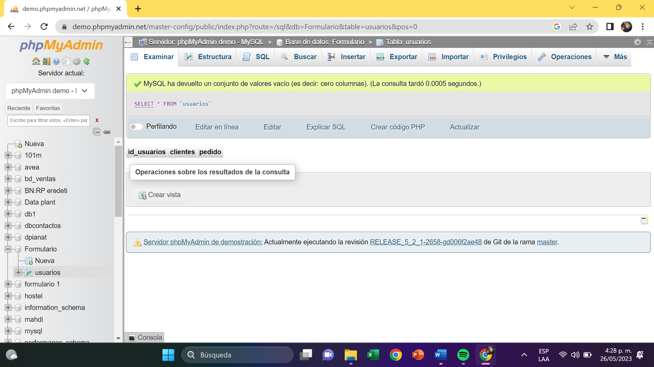

**CONCLUSIONES**

* Podemos concluir que de acuerdo a las necesidades de la paginas y las personas a las que esta dirigida, es una herramienta útil diseñada para un funcionamiento correcto y eficaz para nuestro aplicativo
* De tal manera dicha herramienta sea sencilla de usar para cualquier usuario que quiera comprar o vender, independientemente de cómo decida interactuar con la página, esta debería funcionar de manera eficiente y satisfactoria.